今日动态

2025.4.18 星期五 天气 晴

**今日主题：人们是怎样工作的**

1. **来园情况**

出勤：今天1人请假，其余全部来园！

**二、集体活动《科学：各种各样的邮票》**

邮票是邮政机关发行，供寄递邮件贴用的邮资凭证。邮票的方寸空间，常体现一个国家或地区的历史、科技、经济、文化、风土人情、自然风貌等特色，这让邮票除了邮政价值之外还有收藏价值。纪念邮票、特种邮票、挂号邮票、航空邮票等。一张小小的邮票上包含了许多信息：邮票图案、邮票上的国名、邮票的版铭、邮票上的水印、邮票上的志号、邮票上的齿孔。不同的邮票代表了各自不同的含义。

宗韫玉、丁曼婷、张奕涵、章昕媛、王秋瑶、徐筱晞、李慕妍、郑书韵、胡奕可、李璟睿、王知霖、徐梓赫、谌睿、王楷博、徐诺、刘锦宥、小朋友能欣赏各种不同的邮票，有探索邮票的兴趣；王诺婉、冯欣、谭沁、张悦威、许诺言、周艺天、蒋翊晗、黄梓宸、吴文欣、魏锦宸、梁峻晰能认真倾听，感受邮票的丰富性和趣味性，了解邮票的作用。

**木偶剧表演**

今天我们有幸看了一场木偶剧表演，孩子们有序的坐在队伍中，聚精会神的看着表演。

**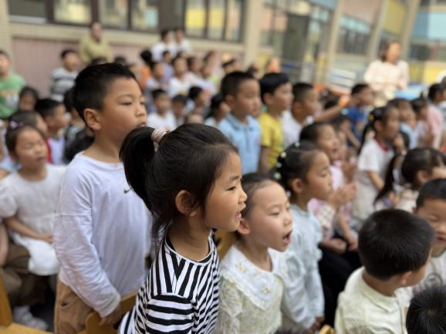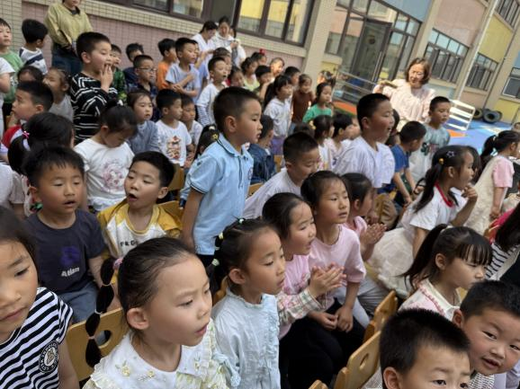**

**三、区域活动**

|  |  |
| --- | --- |
| IMG_6378 | IMG_6374 |
| 我们用横竖交错摆列的方式建构了一座塔 | 用马克笔绘画了封面装饰，是不是很漂亮呢 |
| IMG_6375 | IMG_6372 |
| 我扶好你来固定，合作制作真愉快 | 我们的蚕宝宝又长大了，让我仔细看一看 |
| IMG_6377 | IMG_6376 |
| 我们一起来演奏乐器吧 | 我用潜力玩具又拼了一个小车车 |

**五、生活活动**

**午餐情况**：中午吃的是白米饭、红烧排骨、芹菜超虾仁。

其中王楷博、王知霖、吴文欣、章昕媛小朋友吃饭时也要专心哦，聊天会影响用餐的速度。

**六、温馨提示**

1.今天不上延时班，请大家3：35来园接孩子。